**Galerie La Ferronnerie**

Brigitte Négrier

40, rue de la Folie-Méricourt

F-75011 Paris [+33 (0)1 78 01 13 13](tel:%2B33%20%280%291%2078%2001%2013%2013)

[**www.galerielaferronnerie.fr**](http://www.galerielaferronnerie.fr/)

mardi à vendredi : 14h-19h, samedi : 13h-19h

Îles au trésor

Frédéric Coché / Dominique Dehais / Thierry Feuz / Laurent Fiévet /

Sanna Kannisto / Richard Müller / Fabienne Oudart / Laurence Papouin /

Félix Pinquier / Delphine Pouillé / Marie-Amélie Porcher / Jacqueline Taïb /

Jérôme Touron / Aymeric Vergnon-d’Alançon /

Vernissage le 13 décembre 2012 de 18h à 21h30

Exposition du 13 décembre 2012 au 22 janvier 2013

La galerie sera fermée du 21 décembre 2012 au 03 janvier 2013

Pour *‘Iles au trésor*’, l’ensemble d’artistes invités proposera des œuvres –photo, vidéo, peintures,

dessins, eaux-fortes- conçues pour la plupart à dessein, interprétant avec décalage ou plus littéralement

cette invitation à l’imaginaire.

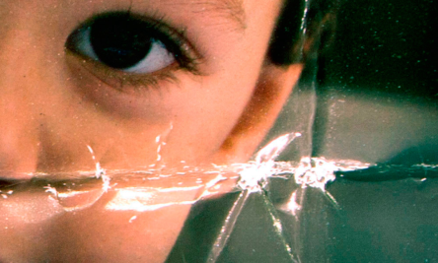 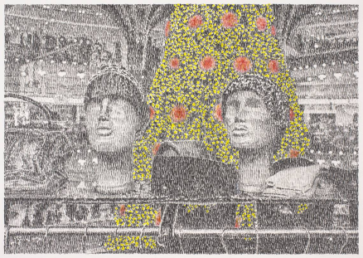 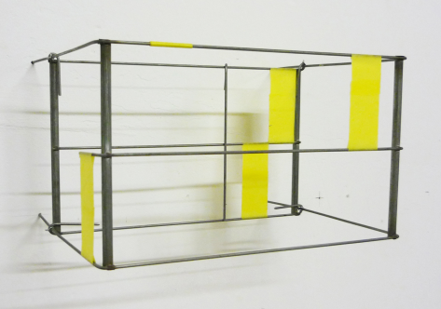

Aymeric Vergnon-d’Alançon Richard Müller Jérôme Touron

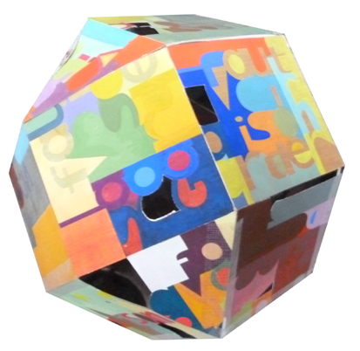 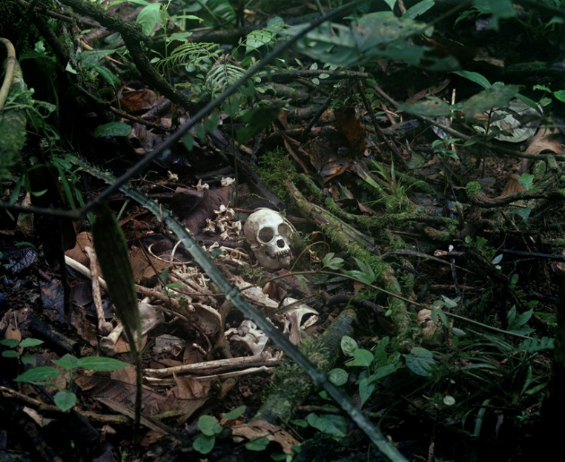 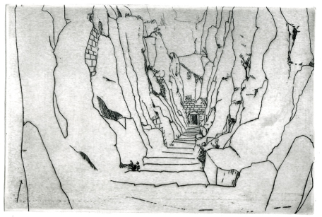

Fabienne Oudart Sanna Kannisto Fréderic Coché

 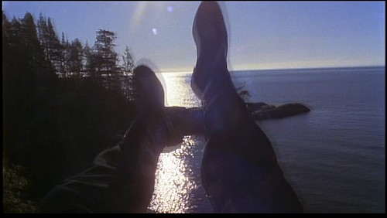

Marie-Amélie Porcher Laurent Fievet

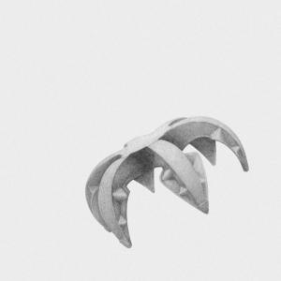 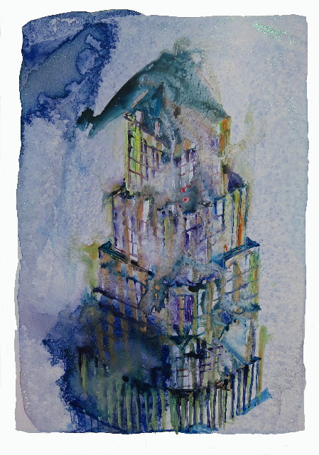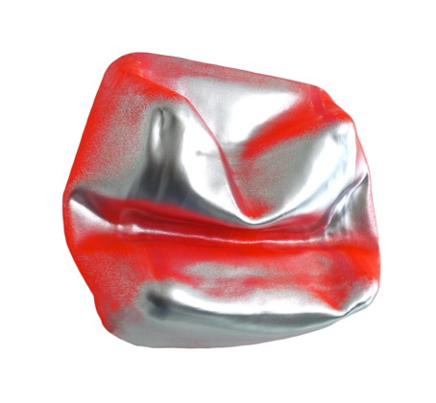 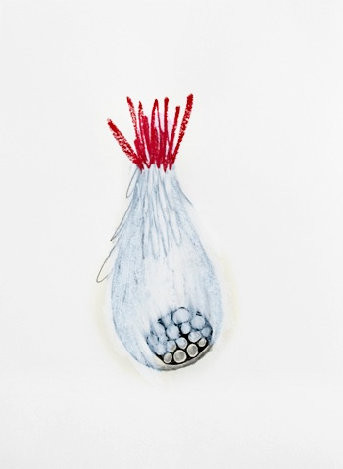

Félix Pinquier Jacqueline Taib Laurence Papouin Delphine Pouillé

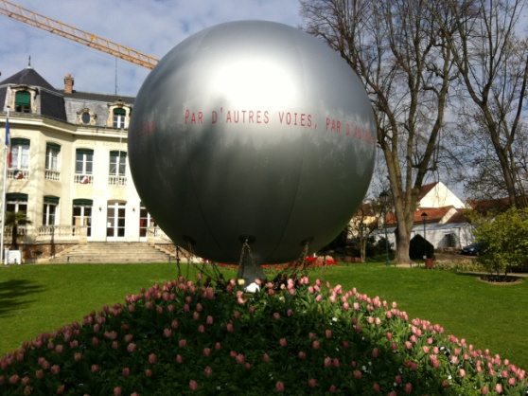 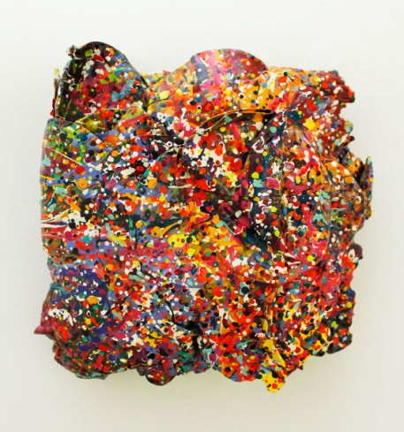

Dominique Dehais Thierry Feuz

**+ d’infos : brigitte.negrier@club.fr**

***A venir à la galerie la Ferronnerie***

26.01.13 > fin février, **Benjamin Nachtwey**, **Clémence Périgon**

‘*Sous les frondaisons’ ,* peinture, dessin, vidéo

***Actualité hors les murs***

**Sanna Kannisto**

**06.12.12 > 09.12.12  sélection de vidéos par le club Silencio*,***

club "pop up" à l'hôtel Delano, South Beach, **Art Basel-Miami, USA**

2.11.12 > 13.03.13 *Reality Bites****,*** The document in contemporary art –

Works from Kiasma collection, Kiasma Museum, Helsinki, Finlande

25.11.12 > 30.03.13  *SPÉCIMENS,* Domaine de Chamarande, France

Avec Mark Dion, Carsten Holler, Lucy et Jorge Orta…

**13.10.10 > 18.11.13 *Regards photographiques finlandais sur la peinture* - œuvres du FRAC**

**De Haute-Normandie, Abbaye de Jumièges, France**

**Dominique Dehais**

15.09.12 > 30.12.12 *"Au-delà du tableau"* le 19, Group show, Centre d’art contemporain, Montbéliard, France

<http://www.le-dix-neuf.asso.fr>

30.11.2012 > 15.03.2013 ‘*Antichambre III*’ 'UTBM, 25200 Montbéliard, France

**Laurent Fiévet**

26.10.12 > 22.12.12 *Swing high, Swing Low*, La Compagnie, Marseille

13.11.12 > 10.12.12 *They Shoot Horses, Don’t They?* Solo show Commissaire : Caroline Géraud

Centre Culturel, Segré (France) [www.villesegre.fr/Centre-Culturel](http://www.villesegre.fr/Centre-Culturel)

**Juha Nenonen**

**13.10.10 > 18.11.13 *Regards photographiques finlandais sur la peinture* - œuvres du FRAC**

**De Haute-Normandie, Abbaye de Jumièges, France**

Brigitte Négrier

***Galerie la Ferronnerie***

*40, rue de la Folie-Méricourt*

*F - 75011 Paris*

*+33 (0)1 78 01 13 13*

*www.galerielaferronnerie.fr*

*Membre du Comité des Galeries d'Art*